**ПРИЛОЖЕНИЕ В**

Схема пользовательского интерфейса

**АННОТАЦИЯ**

Данное приложение содержит информацию о схеме пользовательского интерфейса, которая отображает основные страницы веб-приложения и описывает основные элементы графической части приложения.

**СХЕМА ПОЛЬЗОВАТЕЛЬСКОГО ИНТЕРФЕЙСА**

На рисунках 1.1 – 1.7 указаны схемы окон страниц, в таблицах 1.1 – 1.7 описаны элементы окон.

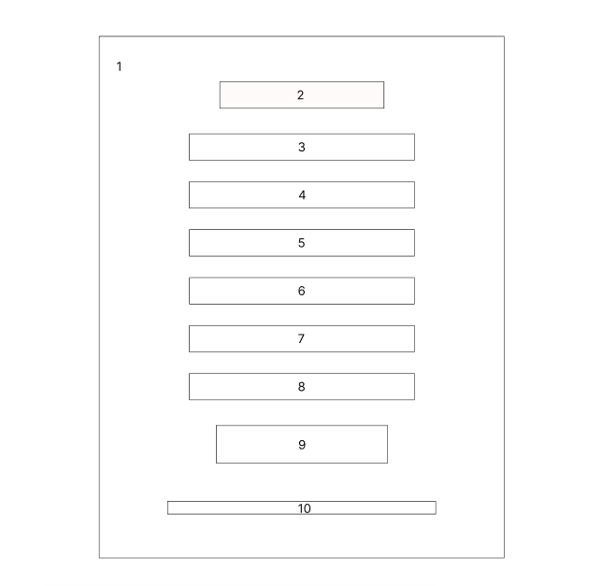

Рисунок 1.1 – Модальное окно регистрация (Схема)

Таблица 1.1 – Модальное окно регистрации

|  |  |
| --- | --- |
| № | Описание |
| 1 | Форма модального окна регистрации |
| 2 | Заголовок формы |
| 3 | Ввод имени пользователя |
| 4 | Ввод фамилии пользователя |
| 5 | Ввод номера телефона |
| 6 | Ввод почты |
| 7 | Ввод пароля |
| 8 | Повторение введенного пароля |
| 9 | Кнопка «Регистрация» |
| 10 | Ссылка на модальное окно авторизации |

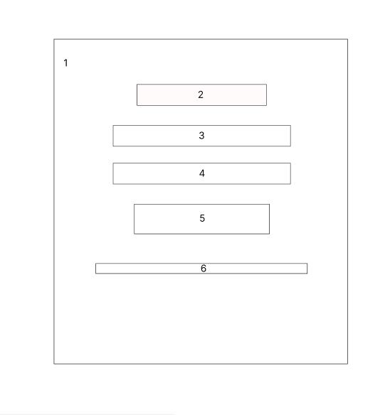

Рисунок 1.2 – Модальное окно авторизации (Схема)

Таблица 1.2 – Модальное окно авторизации

|  |  |
| --- | --- |
| № | Описание |
| 1 | Форма модального окна авторизации |
| 2 | Заголовок формы |
| 3 | Ввод логина |
| 4 | Ввод пароля |
| 5 | Кнопка «Войти» |
| 6 | Ссылка на модальное окно регистрации |

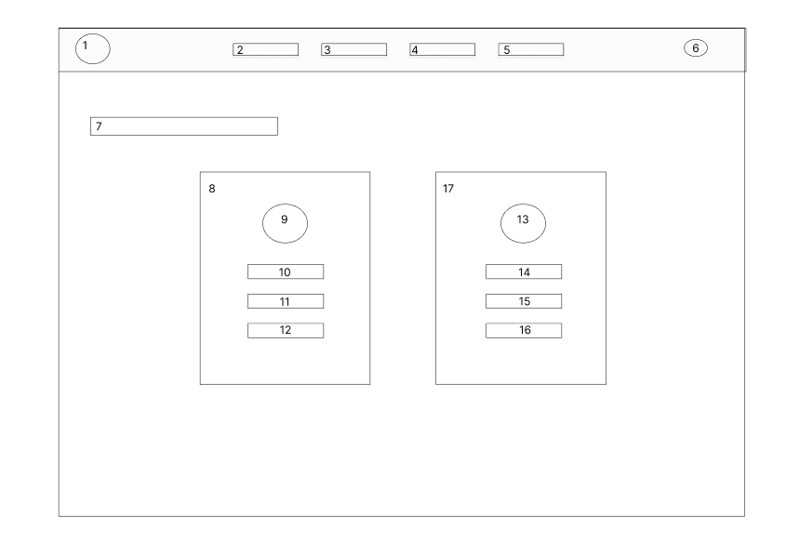

Рисунок 1.3 – Страница «Личный кабинет» (Схема)

Таблица 1.3 – Схема страницы «Личный кабинет»

|  |  |
| --- | --- |
| № | Описание |
| 1 | Логотип |
| 2 | Ссылка на страницу «Главная» |
| 3 | Ссылка на страницу «Каталог» |
| 4 | Ссылка на страницу «История компании» |
| 5 | Ссылка на страницу «Контакты» |
| 6 | Ссылка на модальные окна |
| 7 | Заголовок страницы |
| 8 | Блок с информацией о пользователе |
| 9 | Иконка блока |
| 10 | Имя |
| 11 | Фамилия |
| 12 | Почта |
| 13 | Иконка блока с бронированиями |
| 14 | Товар |
| 15 | Количество |
| 16 | Дала оформления |
| 17 | Блок с информацией о бронировании |

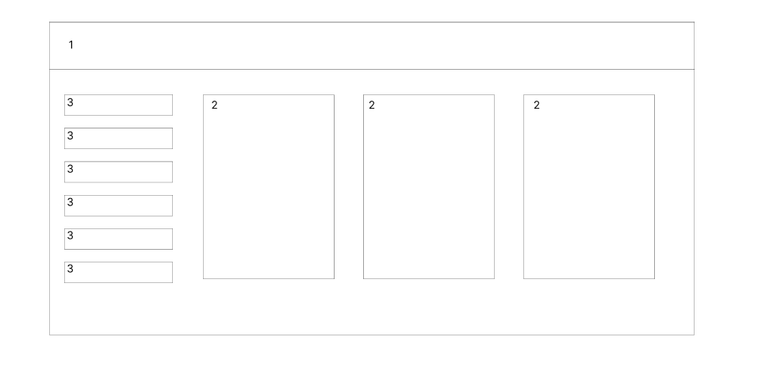

Рисунок 1.4 – Страница «Админ - панель» (Схема)

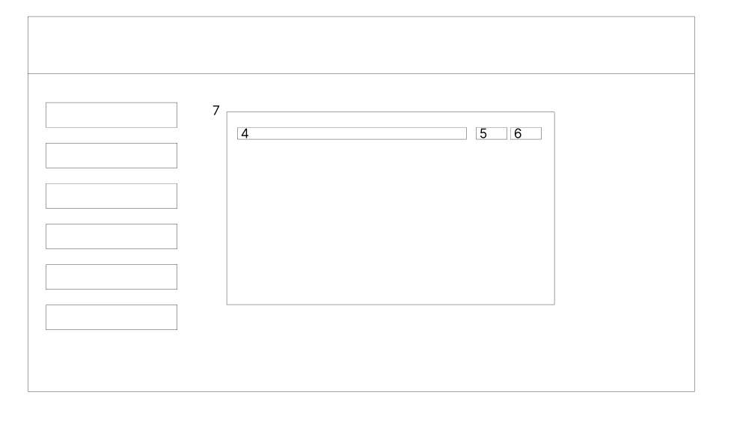

Рисунок 1.5 – Страница с таблицей (Схема)

Таблица 1.4 – Страница «Комната администратора»

|  |  |
| --- | --- |
| № | Описание |
| 1 | Шапка страницы |
| 2 | Графики |
| 3 | Ссылки на таблицы базы данных |
| 4 | Данные таблицы |
| 5 | Кнопка «Редактировать» |
| 6 | Кнопка «Удалить» |
| 7 | Таблица |

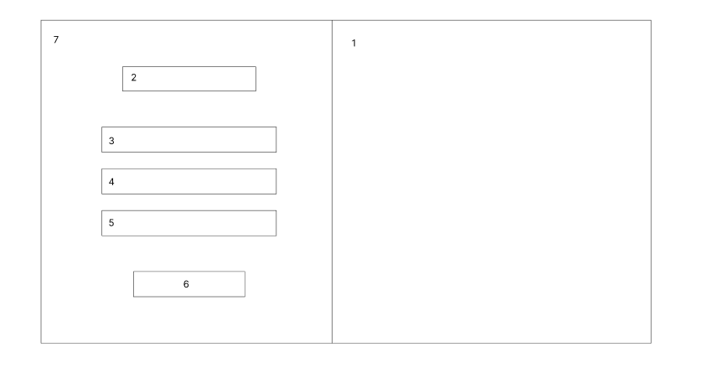

Рисунок 1.6 – Блок с формой обратной связи (Схема)

Таблица 1.6 – Модальное окно формы обратной связи

|  |  |
| --- | --- |
| № | Описание |
| 1 | Изображение в блоке |
| 2 | Заголовок формы |
| 3 | Ввод имени |
| 4 | Ввод почты |
| 5 | Ввод комментария |
| 6 | Кнопка «Отправить» |
| 7 | Блок с формой обратной связи |